Staffelstabübergabe in der Art-Invest Real Estate Niederlassung Berlin: Mathias Groß übernimmt die Leitung von Lena Brühne
- Mathias Groß tritt Anfang 2026 in die Geschäftsführung der Art-Invest Real Estate ein und wird die Niederlassungsleitung Berlin innehaben
- Lena Brühne scheidet auf eigenen Wunsch nach 13 Jahren aus der Geschäftsführung aus, um sich neuen Aufgaben in der Immobilienbranche zu widmen

Berlin, 03. Dezember 2025

Mathias Groß tritt im ersten Quartal 2026 in die Geschäftsführung der Art-Invest Real Estate ein und übernimmt die Leitung der Niederlassung Berlin der Art-Invest Real Estate, wo aktuell Projekte mit 300.000 m² und einem Gesamtvolumen von über 2 Mrd. EUR betreut werden. Vor seinem Wechsel zu Art-Invest Real Estate war Mathias Groß als Leiter Akquisition, Projektentwicklung und Vertrieb bei der BAUWERT Aktiengesellschaft tätig und davor hatte er neun Jahre die Niederlassungsleitung der Pandion Real Estate GmbH in Berlin inne. Zudem ist er ehrenamtlicher Vorstand bei Transiträume Berlin e.V., einem Netzwerk für temporäre Immobilienkonzepte. Insgesamt hat Mathias Groß mehr als 25 Jahre Erfahrung in der Branche, ist Diplom-Betriebswirt und hat an der Hochschule für Wirtschaft und Recht Berlin studiert.

Lena Brühne verlässt die Art-Invest Real Estate nach 13 erfolgreichen Jahren auf eigenen Wunsch, um sich neuen Aufgaben in der Immobilienbranche zuzuwenden. Frau Brühne war zunächst in Nordrhein-Westfalen und Berlin für das Unternehmen tätig und übernahm ab 2016 den Aufbau der Berliner Niederlassung. Unter ihrer Führung entwickelte sich der Standort mit heute 35 Mitarbeitenden zu einem zentralen Bestandteil der Unternehmensorganisation. In dieser Zeit verantwortete sie zahlreiche Projekte – darunter in Berlin den Deutsche Bank Campus an der Otto-Suhr-Allee, die Macherei Berlin-Kreuzberg sowie in der Region Ost das Listhaus und den Dresdner Hof in Leipzig.

„Ich freue mich sehr auf die bevorstehenden Aufgaben bei Art-Invest Real Estate am Standort Berlin. Gerade in der aktuellen Marktphase eröffnen sich zahlreiche spannende Chancen. Gleichzeitig ist es unser Ziel, das bestehende Portfolio bestmöglich weiterzuentwickeln. Gemeinsam mit dem dynamischen Berliner Team von Art-Invest Real Estate möchte ich diese Herausforderung annehmen und dazu beitragen, weitere architektonisch herausragende sowie innovative Immobilienprojekte zu realisieren“, sagt Mathias Groß.

Lena Brühne erklärt: „Die vergangenen 13 Jahre waren geprägt von unternehmerischer Verantwortung und der Leidenschaft, bleibende Werte zu schaffen. Vom Aufbau des Berliner Standorts bis zu Großprojekten haben wir gemeinsam bewiesen, dass Strategie und Erfolg im Dialog mit den richtigen Menschen entstehen. Ich danke dem gesamten Team für diese prägende Zeit. Während ich mich nun neuen Perspektiven zuwende, gilt mein besonderer Dank den Gesellschaftern für ihr Vertrauen. Ich bleibe Art-Invest Real Estate freundschaftlich verbunden.“

„Ganz herzlich möchten wir uns bei Lena Brühne für die langjährige und vertrauensvolle Zusammenarbeit bedanken und wünschen ihr alles Gute für ihre Zukunft. Gleichzeitig freuen wir uns sehr, mit Mathias Groß einen Experten des Berliner Immobilienmarktes als Nachfolger in der Niederlassung der Art-Invest Real Estate Berlin zu begrüßen und wünschen auch ihm viel Erfolg für seine bevorstehenden Aufgaben“, sagen Dr. Markus Wiedenmann, CEO und Dr. Ferdinand Spies, COO der Art-Invest Real Estate Management.

Über Art-Invest Real Estate

Art-Invest Real Estate ist ein langfristig orientierter Investor, Asset Manager und Projektentwickler von Immobilien in guten Lagen mit Wertschöpfungspotenzial. Der Fokus liegt auf den Metropolregionen in Deutschland, Österreich, Großbritannien sowie Skandinavien. Art-Invest Real Estate verfolgt mit institutionellen Investoren, ausgewählten Joint-Venture-Partnern sowie mit eigenem Kapital eine „Manage to Core"-Anlagestrategie. Die Bandbreite der Investitionen reicht über das gesamte Rendite-Risiko-Spektrum in den Bereichen Büro, innerstädtischer Einzelhandel, Hotel, Wohnen und Schulen.

Das Unternehmen wurde 2010 von den geschäftsführenden Gesellschaftern und der Zech Group gegründet. Über die eigene Kapitalverwaltungsgesellschaft wurden seit 2012 über 25 Investmentvermögen für institutionelle Anleger wie Versorgungswerke und Stiftungen aufgelegt. Insgesamt betreut Art-Invest Real Estate derzeit ein Immobilienvermögen von rund 12,5 Mrd. Euro. Mit mittlerweile über 300 Mitarbeitenden gehört Art-Invest Real Estate zu den größten Projektentwicklern von Büros und Hotels in Deutschland.

Entlang der Immobilien-Wertschöpfungskette agiert Art-Invest Real Estate als Innovationsführer auch durch ihre Beteiligungen: „Design Offices“ als führender Anbieter von Flexible Office und Corporate Coworking Flächen, „BitStone Capital“ als Venture-Capital-Gesellschaft, „i Live“ als Entwickler und Betreiber von Mikrowohnen und Serviced Apartments sowie die „The Chocolate on the Pillow Group“ als Hotel-Betriebsgesellschaft. Weitere Informationen unter www.art-invest.de.

Bildmaterial (auch anbei):

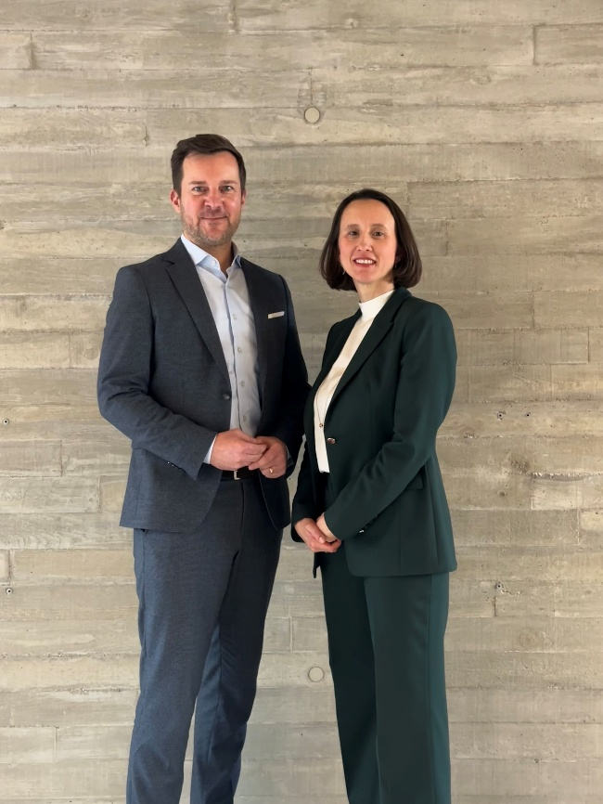
Mathias Groß und Lena Brühne (v.l.n.r.)
Bildquelle / Nutzungsrechte: Art-Invest Real Estate

